读后续写速成

“波浪式”情节推进法
目录
读后续写速成 1
“波浪式”情节推进法 1
第一部分 方法介绍 3
一、情节与主题 3
二、提示与结构 4
三、Para.1细节 4
四、Para.2细节 6
五、十个关键词 6
六、情节一览表 7
第二部分 情节推进的2种语言模式 8
第一种模式：解决问题模式 8
一、遇到问题 8
二、想到办法 9
三、实施过程 9
四、结果如何 9
五、抽象道理 10
第二种模式：纠结型模式 10
一、遇到问题 10
二、主人公思想斗争：正确观点与错误观点的交锋 10
三、主人公思想斗争：正确观点战胜了错误观点 11
四、采取了正确的行动 11
五、抽象道理 (同第一种模式) 11
第三部分 读后续写真题实战 12
原题材料 12
1. 所续写短文的词数应为150左右； 13
2. 至少使用5个短文中标有下划线的关键词语； 13
3. 续写部分分为两段，每段的开头语已为你写好； 13
4. 续写完成后，请用下划线标出你所使用的关键词语。 13
情节推进思路一 13
最后，结尾部分需要迅速收束，并说明成功逃脱的结局。 14
情节推进思路二 14
情节推进思路三 16

提高读后续写的两个基本思路分为语言模仿与内容创造。语言要模仿，说的是语言方面的问题。我们可以通过阅读，有目的、有针对性地积累常用的佳句，最好以句子为单位进行积累，因为一个句子就是一个小情景，小画面。一个段落无非是几个小情景的组合。续写短文的词数要求在150左右，无非就是十二、三句话的事。今天不讨论语言积累的问题。

内容要创造，可以理解为情节的扩展与安排方面的问题。续写的评分要求是：与所给短文融洽度高，与段落开头衔接合理，内容丰富，应用了5个以上短文中标出的关键词语，有效地使用了语句间连接成分，使所续写短文结构紧凑。根据评分要求不难看出读后续写重视考查情节的安排是否有效，是否合理。在这一环节中，常见的问题有：要么无话可说，要么是写了不少，但文不对题。

为直观便于理解，本文以图解的形式来说明如何合理安排续写情节，写出内容丰富的150字。当然，也可以按图解的步骤启发学生的思维，训练学生写出紧扣原文，情节合理的续写内容。

第一部分 方法介绍

一、情节与主题

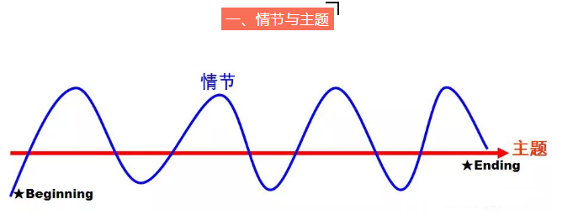
从图中可以看出，记叙文情节的发展总是一波三折，这可以借鉴语文作文教学中常常提到的：文似看山不喜平。意思是写文章好比观赏山峰那样，喜欢奇势迭出，最忌平坦。英文写作亦是如此，但不管情节如何一波三折，从开头到结尾，情节的发展总是紧紧围绕一个主题(或中心)在进行的。情节必须为主题服务，与主题无关的情节就是多余的内容。所以，首先要解决读的问题。通读原文，把握原文的主题是续后的第一步，情节的发展不能摆脱贯穿始终的主题。关于主题理解，你可以提出以下一些问题：
What does the author want to tell us?
What's the main idea of the passage?
What is the story about?
What is the theme revealed to you in the story?
What lesson can you learn from the story?
Can you predict how the story ends after reading it?

二、提示与结构
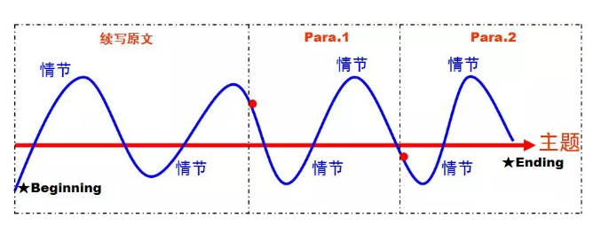从图中可见，续写在行文的衔接上分续写原文、Para.1与Para.2三个部分。在阅读原文，把握主题以后，接下来要根据Para.1与Para.2开头语的提示内容以及原文最后一段的情节，确定Para.1开头与结束可能出现的情节。因为无论情节如何起伏，思维如何开放，第一段的情节发展必须推向所要求出现的结尾部分内容。你可以这样问:
According to the given sentence of Para.2, what should be mentioned at the end of Para.1?
What is likely to happen according to the last paragraph of the text and the the given sentence of Para.1?

同样，接下来要做的是根据Para.2开头语的提示内容以及文章的主题，确定第二段开头可能出现的情节以及结尾部分内容。做好这一步骤的好处是搭建文章结构，紧扣文章主题，不至于写到那时算那里。可以引导学生思考以下问题：
According to the given sentence of Para.2, what will happen next?
What should be mentioned at the end of the story?
What might be the ending of the story?
Do you think ending the story in this way satisfies readers?

三、Para.1细节
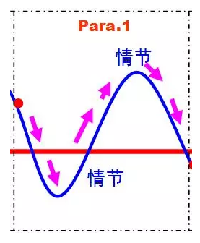


从图中可见，在确定Para.1开头与结束可能出现的情节以后，接下来要做的是确定组成情节发展的细节内容(details)。根据记叙文的特点，可以通过提问5W1H(who; what; when; where; which; how)6个方面的问题，身临其境，挑选紧扣文章主题并推动故事情节发展的细节内容，力求具体，不宽泛。前因推后果，前一句推动下一句。笼统地说，可以用以下问题打开思维，某人何时何地做了何事；怎样做；为什么这样做；出现了什么问题；看到了什么；听到了什么；说了什么；有什么感受；如何解决这一问题等等。当然，情节安排上要设立对立面，或者是冲突(conflict)，要有波折。但Para.1的情节发展最终要围绕主题指向第一段的结尾部分内容。所以，可以提出以下问题选择主要细节为我所用：
What did he/she do?
Why did he/she do...?
How did he/she do...?
What did he/she say about?
How did he/she feel...?

四、Para.2细节
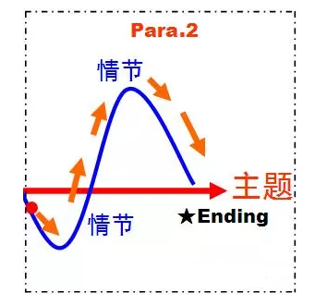

Para.2可以用Para.1一样的方法选择主要细节内容，这里不再表述。不同之处是情节发展到Para.2时，故事一般已进入高潮阶段，最后是问题得到解决，或者是表明一种看法或者是揭示一个主题。大体上会出现这样的模式：出现问题--解决问题--再次出现问题--终于解决问题--然后深有体会与感悟。如有可能，在结尾部分最好有与原文第一段的主题句相呼应的内容，起到点题的作用。

五、十个关键词
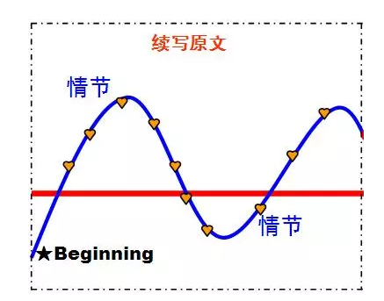
上面的心形代表的是续写原文所提供的10个划线关键词，10个关键词在一定程度上确定了情节发展的一些主要因素，包括了主要人物(main character)、主要地点(place)、主要事件(event)以及主要场景(sence)等。所以，我们可以通过分析10个划线关键词预测续写部分可能出现的情节，根据需要选择关键词。这一环节可以与前一步骤结合在一起，根据需要选择重要细节。以2016年10月浙江卷读后续写其中一个划线关键词语to her great joy为例，可以这样拓展学生的思维。
What made Jane feel so joyful?
In which paragraph will you use this phrase?
What did she do then in the situation like this?
将划线关键词放在最后考虑，目的是遵从“先整体，后细节；先宏观，后微观”的原则。这样做能确保“细节为主题服务”的思想，能最大限度的避免文不对题且言之无物的问题。

六、情节一览表
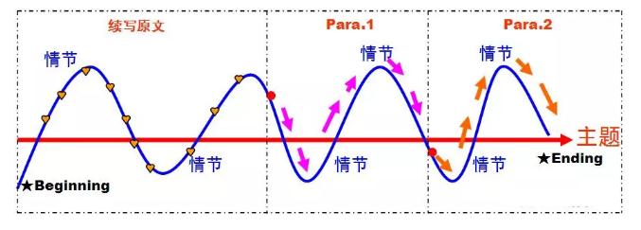一览表可以用课件的形式按步骤显现，下次如果你要对读后续写进行专题指导，可以根据该表帮助学生拓展思维，有效合理地扩展故事情节。

第二部分 情节推进的2种语言模式
读后续写行为推进的2种模式。那么，对于这2类文体，有无对应的语言，答案是有的。经过长期的积累。总结出如下71种表达，希望大家好好琢磨哦。

第一种模式：解决问题模式

一、遇到问题
Sb is confronted with a tough issue. 某人面临一个棘手的问题。
Sth is a tough nut to crack 某物是个需要解决的难题。
Sb scratches his/her head.
How… is beyond sb.
Sb is on pins and needles
Sb has ants on the pants
Stunned,sb is at a loss for words
Confronted with the tough nuts, the three friends were lost /sunk in thought.
Pondering over the matter, the three friends were lost /sunk in thought.
Cupping their faces in hand, the three friends sank into deep thought.
Jaw resting on his / her hand, sb sank into deep thought.
Walking/Shuttling/Wandering/Pacing back and forth, he was debating what to do next.

二、想到办法
Suddenly,an idea flashed across /popped into sb’s mind that
It suddenly occurred to /dawned on / hit / struck sb that
An idea occurred to / dawned on / hit/ struck sb that

三、实施过程
With everything in place, the three friends …
With all the preparation work under way, the three friends …
With XXX ready and XX in hand, the three friends …
With XXX in one hand and XX in the other, the three friends …

四、结果如何
As it turned out/came out,
It turned out that …
Thankfully/Luckily/Fortunately,
Unfortunately/Unluckily,
Sth ended up …
Sth wound up …
Finally/Eventually /Ultimately, …
Sb heaved /let out a sigh of relief
What a relief !
What a narrow escape

五、抽象道理
It is at this moment that sb realized …正是在这个时刻，某人意识到
It is not until … that sb …. 直到...那个人
Sth impresses on sb that … 这让某人印象深刻
It’s a life lesson inscribed in sb’s mind that … 这是一个生活课铭刻在某人的脑海中
It’s an invaluable lesson I kept till this day that … 这是我一直坚持到今天

第二种模式：纠结型模式

一、遇到问题
Sb is confronted with a tough issue
Sth is a tough nut to crack
Sb scratches his/her head.
How… is beyond sb.
Sb is on pins and needles
Sb has ants on the pants
Stunned,sb is at a loss for words
Confronted with the tough nuts, the three friends were lost /sunk in thought.
Pondering over the matter, the three friends were lost /sunk in thought.
Cupping their faces in hand, the three friends sank into deep thought.
Jaw resting on his / her hand, sb sank into deep thought.
Walking/Shuttling/Wandering/Pacing back and forth, he was debating what to do next.

二、主人公思想斗争：正确观点与错误观点的交锋
1. Caught in a dilemma, sb was at a loss what to do. 陷入困境，某人不知所措。
2. Sb is trapped/caught between A and B
以上内容仅为本文档的试下载部分，为可阅读页数的一半内容。如要下载或阅读全文，请访问：https://d.book118.com/608133143111006036

